西藏班2011-2012学年度上学期初二物理试卷
题号 | 第一题 | 第二题 | 第三题 | 第四题 | 第五题 | 总分
得分
一单项选择题（每题3分，共36分，将正确的答案填写在表格中）
题号 | 1 | 2 | 3 | 4 | 5 | 6 | 7 | 8 | 9 | 10 | 11 | 12
选项
1、有0-0.6A和0-3A两量程的电流表，实验中用0-0.6A这一量程，但这一量程表盘刻度不清楚，某次测量时，从0-3A量程的刻度盘上发现指针正好指在2.3A的刻度线上，则实验测得的实际电流大小为：（ ）
A、0.43A B、0.46A C、0.7A D、2.3A
2、电灯L₁与L₂并联在电路中，已知通过L₁的电流I₁与通过L₂的电流I₂之比为3：2，那么通过干路中的电流I与I₂之比为：（ ）
A、3：5 B、5：2 C、2：5 D、5：3
3如图，当S₁、S₂都闭合后，两个灯泡都能发光的电路是： （ ）
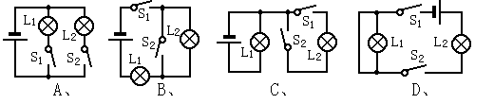
4居民楼的楼道里，夜间只是偶尔有人经过，电灯总是亮着造成很大浪费。科研人员利用“光敏”材料制成“光控开关”天黑时，自动闭合，天亮时，自动断开；利用“声敏”材料制成“声控开关”当有人走动发出声音时，自动闭合，无人走动时自动断开。若将这两种开关配合使用，就可以使楼道灯变得“聪明”．则这种“聪明”的电路是：（ ）
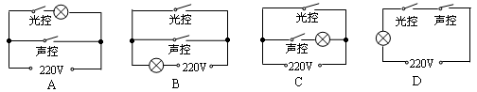
5、如图1所示，以下判断中不正确的是（ ）
A．S断开，两盏灯均发光 B．S断开，两盏灯是并联连接
C．S闭合，电源被短路，两盏灯都不发光 D．S断开，电源被短路
6、如下图2电路中的电源电压为5V，闭合开关S，电流表示数为0.2A，电压表示数为2.5V．将L₁从灯座上取下来，则下列说法正确的是（ ）
A．电流表读数为0 B．电压表读数为0 C．电压表读数为2.5V D．电流表读数为0.4A
7、如图3所示：电流表A₁示数为0.2A，A₂示数为0.5A，则电流表A₃示数为（ ）
A．0.7A B．0.2A C．0.5A D．0.3A
8、如图4所示：开关S由闭合到断开，下列说法错误的是（ ）
A．两灯都熄灭，电压表数变大 B．两灯都熄灭，电压表示数不变
C．灯L₂熄灭，灯L₁更亮，电压表示数不变 D．灯L₂熄灭，灯L₁亮度不变，电压表示数不变
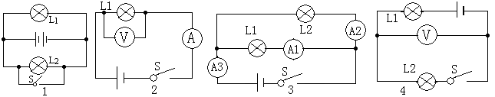
9、如图5所示，闭合开关S时，灯泡L₁、L₂都不亮。用一段导线的两端接触a、b两点时，两灯都不亮；接触b、c两点时，两灯都不亮；接触C、d两点时.。两灯都亮。则，下列说法中正确的是（ ）
A.灯L₁断路 B.灯L₂断路 C. 开关S断路 D. 灯L₂短路
10、如图6开关由闭合到断开，电流表A₁、A₂的示数I₁、I₂的变化：（ ）
A．I₁变小，I₂变大 B．I₁不变，I₂变大 C．I₁变大，I₂变小 D．I₁不变，I₂变小
11、如图7电路中，下列说法正确的是:（ ）
A.都闭合时，是电源短路 B.都闭合时，是串联的
C.都断开时，是串联的 D.都断开时，是并联的
12、如图8示，电压表测量的是（ ）
A．灯L₁两端的电压 B．灯L₂两端的电压
C．电源的电压 D．灯L₂和电源的总电压
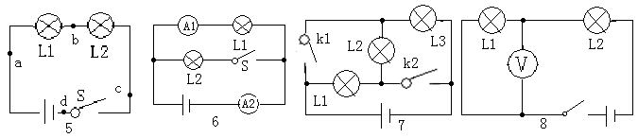
二、填空题（每空1分，共31分）
13、电路由____、____、____、____组成。
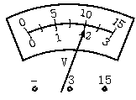
14、电压是电路中产生________的原因，用电器两端的电压是由________提供的，通常用字母________代表电压，一节干电池的电压一般是________，我们国家家庭照明电路的电压是________。同种电荷相互 ，异种电荷相互 。
15、50 kV＝_______ mV，150000 V＝______ kV。
16、某同学在实验中所用的表盘及表针所指位置如图
此表是________，如果该同学在电路中接入的是“-”和“15”两个接线柱，表的量程为________，表的示数是________；如果该同学在电路中接入的是“-”和“3”两个接线柱，表的量程为________，表的示数是________．
17填上合适的单位：通过一个灯泡的电流为0.2 ；通过某半导体通过收音机的电流为50 ；小明的计算器工作时的电流为80 。
18、如图9所示，当S₁、S₂都断开时，灯________发光，它们的连接方式是_______联；当S₁、S₂都闭合时，灯________发光，它们的连接方式是_______联．
19、请在图10中填入一个电压表和三只电流表，要求A₁、A₂分别测灯L₁、L₂中的电流．
20、一仪器中的电路如图11所示，其中带金属细杆的金属滑块M与两侧金属弹簧相连接并接入电路中，金属块M与弹簧套在光滑绝缘水平细杆上。现将该仪器固定在一辆汽车上，当汽车启动时，_____灯亮；当汽车急刹车时，_____灯亮（填“红灯”或“绿灯”）
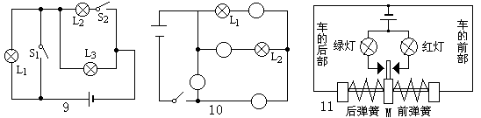
三、作图题(21题3分，22题3分，23题3分共9分)
21将图12中电池、开关、灯泡L₁和L₂串联起来组成电路，并在方框中画出它的电路图.
22将图13中的电池、开关、灯泡L₁和L₂用导线连接起来组成并联电路，要求开关接入L₁支路只控制L₁，并在方框中画出相应的电路图.
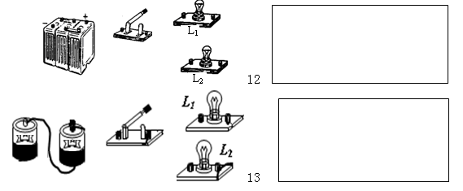
23、根据图14实物连接电路，画出它的电路图
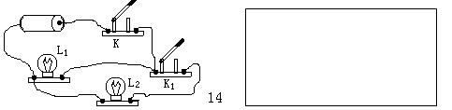
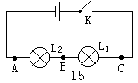
四、实验题（24题5分，25题7分，共12分）
24、同学为了研究串联电路中电流的规律，做了如图15所示的实验。在实验中当K闭合时，两个小灯泡都能发光，但L₁比L₂亮。（（1）用什么仪器来测量电流？ 。
（2）在实验过程中，测得A、B、C各得的电流如下表：
A点的电流I_{A} | B点的电流I_{B} | C点的电流I_{C}
0.24 | 0.24 | 0.24
通过上述表格中的电流数据可得出的结论是： 。
（3）通过陈红同学所做的实验的现象，你还想知道什么？
。
25、李程同学准备了两只相同的灯泡L₁、L₂和其它一些实验器材.想探究串联电路电压的规律，于是他
【猜想】：串联电路中各用电器两端的电压相等，总电压等于各部分电压之和.
【进行实验】
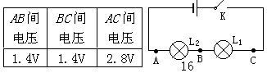
(1)按如图16所示的电路图连接电路；
(2)闭合开关，用电压表分别测出AB、BC、AC间电压，并记录在表格中.
【分析与论证】
- 在物理学中，串联电路电压的规律（用文字叙述）是：_________
(2)分析实验数据得出的结论与他的猜想 （填“相符”或“不相符”）。
【评估】这个实验的不足之处是：
(1)____________ (2)______________________________
五、计算题（26题6分，27题6分，共12分）
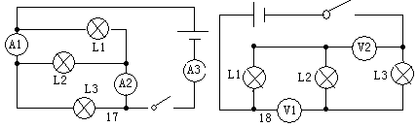
26、如图17所示 ，闭合开关S，如果A₁ 示数为 0.5A ，A₂示数为0.4A ，A₃ 示数为0.7 A，则通过灯 L₁ 、L_{2 、}L₃的电流为多少A？

27如图18所示：若电源电压为10V，V₁示数为7V， V₂为5V，则L₁ L_{2,}L₃两端电压为多少？

